**BÀI TẬP CUỐI CHƯƠNG VIII**

1. Một nhóm tình nguyện viên gồm 4 học sinh lớp 10A, 5 học sinh lớp 10B và 6 học sinh lớp 10C. Để tham gia một công việc tình nguyện, nhóm có bao nhiêu cách cử ra

a) 1 thành viên của nhóm?

b) 3 thành viên của nhóm đang học ở ba lớp khác nhau?

c) 2 thành viên của nhóm đang học ở hai lớp khác nhau?

2. Một khoá số có 3 vòng số (mỗi vòng gồm 10 số, từ 0 đến 9) như Hình 1. Người dùng cần đặt mật mã cho khoá là một dãy số có 3 chữ số. Để mở khoá, cần xoay các vòng số để dãy số phía trước khóa trùng với mật mã đã chọn. Có bao nhiêu cách chọn mật mã cho khoá?



3. Từ 6 thẻ số như Hình 2, có thể ghép để tạo thành bao nhiêu

a) số tự nhiên có 6 chữ số

b) số tự nhiên lẻ có 6 chữ số?

c) số tự nhiên có 5 chữ số?

d) số tự nhiên có 5 chữ số lớn hơn 50000?

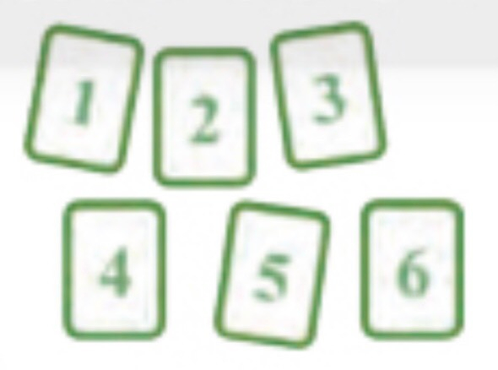

4. Thực đơn tại một quán cơm văn phòng có 6 món mặn, 5 món rau và 3 món canh. Tại đây, một nhóm khách muốn chọn bữa trưa gồm cơm, 2 món mặn, 2 món rau và 1 món canh, Nhóm khách có bao nhiêu cách chọn?

5. Cho 9 điểm nằm trên hai đường thẳng song song như Hình 3. Có bao nhiêu tam giác có các đỉnh là ba điểm trong các điểm đã cho?

6. Khai triển các biểu thức:

a)

b) (2x2 + 1)5.

7. Hãy khai triển và rút gọn biểu thức

(1+ x)4 + (1-x)4.